Maksymalna wydajność w niewielkich pakietach
B&R przedstawia nowy komputer panelowy Panel PC 2100 – z najnowszą technologią Intel®Atom
Nowy komputer panelowy B&R Panel PC 2100 to kompletna jednostka kryjąca w kompaktowej obudowie olbrzymią moc. Innowacyjnie zaprojektowany system wykorzystuje zalety najnowszej technologii Intel®Atom i stanowi istotny krok w rozwoju wydajności systemów typu embedded – a do tego może się pochwalić doskonałym stosunkiem ceny do wydajności.
Dzięki modułowi PC o wymiarach identycznych, co Smart Display Link lub odbiornik DVI, każdy Automation Panel drugiej generacji można przekształcić w pełni funkcjonalny, kompletny komputer Panel PC - wraz z całkowicie zamkniętymi obudowami panelowymi do montażu na wysięgnikach.
Skalowalność i brak konieczności wykonywania konserwacji
Panel PC 2100 może być wyposażony w procesor jedno-, dwu- lub czterordzeniowy, co zapewnia pełną skalowalność takiego rozwiązania. Najsilniejsze modele mają moc obliczeniową większą nawet niż urządzenia z procesoramiTMi3. Jednak bez względu na wybrany wariant, brak wentylatorów i części obracających się oznacza, że urządzenia te w ogóle nie wymagają konserwacji. Inne standardowe cechy to dwa interfejsy sieciowe Gigabit Ethernet, jedno złącze USB 2.0 i jedno USB 3.0. Dzięki modułom interfejsów można indywidualnie skonfigurować połączenia typu fieldbus, np. POWERLINK lub CAN, a kompaktowe karty CFast oparte na układach MLC, o pojemności 60 GB lub większej, zapewniają tyle przestrzeni dyskowej, ile mogą żądać nawet najbardziej wymagający użytkownicy.
Optymalna wydajność graficzna
Zastosowane w procesorach Intel®Atom układy graficzne wykorzystują technologię stosowaną w czipach serii CoreTMi, a tym samym są wystarczająco silne, by wyświetlać obraz nawet w rozdzielczości Full HD. Dodatkowo, po raz pierwszy w tym segmencie zastosowano wsparcie dla DirectX 11, co otwiera jeszcze więcej możliwości użycia w systemach SCADA i innych systemach HMI zaawansowanych funkcji graficznych.

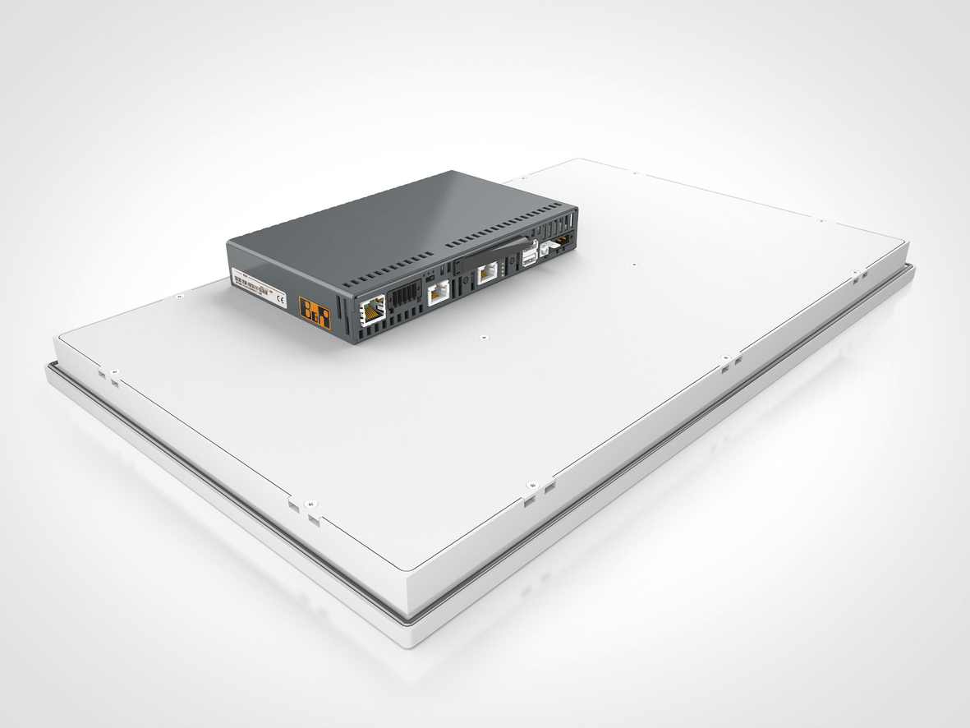
Moduł PC w komputerze Panel PC 2100 firmy B&R jest znacznie wydajniejszy, niż sugeruje to jego wielkość.

O firmie B&R
B&R to innowacyjna firma z branży automatyzacji z siedzibą w Austrii i przedstawicielstwami na całym świecie. Od 6 lipca 2017 B&R stała się jednostką biznesową Grupy ABB. Jako globalny lider w automatyce przemysłowej, B&R łączy najnowocześniejsze technologie z kunsztem inżynieryjnym, oferując klientom z praktycznie każdej branży kompleksowe rozwiązania z zakresu automatyki maszyn i automatyki zakładowej, sterowania napędami, interfejsów HMI oraz zintegrowanej technologii bezpieczeństwa. Dzięki standardom komunikacji przemysłowej IoT, takim jak OPC UA, POWERLINK i openSAFETY, a także z wydajnym środowiskiem programistycznym Automation Studio, B&R nieustannie przedefiniowuje przyszłość technologii automatyzacji. Duch innowacyjności, który prowadzi B&R na szczyt przemysłowej automatyzacji, jest wzmacniany zamiłowaniem do upraszczania procesów i wyprzedzania oczekiwań klientów.
Aby uzyskać więcej informacji odwiedź stronę www.br-automation.com

